

**О внесении изменений в совместное постановление акимата города Актау от 9 декабря 2016 года № 2266 и решение Актауского городского маслихата от 9 декабря 2016 года № 6/68 "Об установлении границы (черты) села Умирзак"**

Совместное постановление акимата города Актау Мангистауской области от 10 октября 2024 года № 11-07-2428 и решение Актауского городского маслихата Мангистауской области от 10 октября 2024 года № 16/100. Зарегистрировано Департаментом юстиции Мангистауской области 10 октября 2024 года № 4739-12

      Акимат города Актау ПОСТАНОВЛЯЕТ и Актауский городской маслихат РЕШИЛ:

      1. Внести в совместное постановление акимата города Актау от 9 декабря 2016 года № 2266 и решение Актауского городского маслихата от 9 декабря 2016 года № 6/68 "Об установлении границы (черты) села Умирзак" (зарегистрировано в Реестре государственной регистрации нормативных правовых актов под № 3266) следующие изменения:

      пункт 1 изложить в новой редакции:

      "1. Установить границы села Умирзак города Актау согласно приложению к настоящему совместному постановлению и решению.";

      приложение к указанному совместному постановлению и решению изложить в новой редакции согласно приложению к настоящему совместному постановлению и решению.

      2. Настоящее совместное постановление и решение вводиться в действие по истечении десяти календарных дней после дня его первого официального опубликования.

|  |  |
| --- | --- |
| *Аким города Актау* | *А. Байпаков* |
| *Председатель Актауского городского маслихата* | *С. Закенов* |

|  |  |
| --- | --- |
|  | Приложение к совместному |
|  | постановлению и решению |
|  | Акимата города Актау |
|  | от 10 октября 2024 года № 11-07-2428 |
|  | и Актауского городского маслихата |
|  | от 10 октября 2024 года № 16/100 |
|  | Приложение к совместному |
|  | постановлению акимата города |
|  | Актау от 9 декабря 2016 года № 2266 |
|  | и решению Актауского городского |
|  | маслихата от 9 декабря 2016 года |
|  | № 6/68 |

**Границы села Умирзак города Актау**

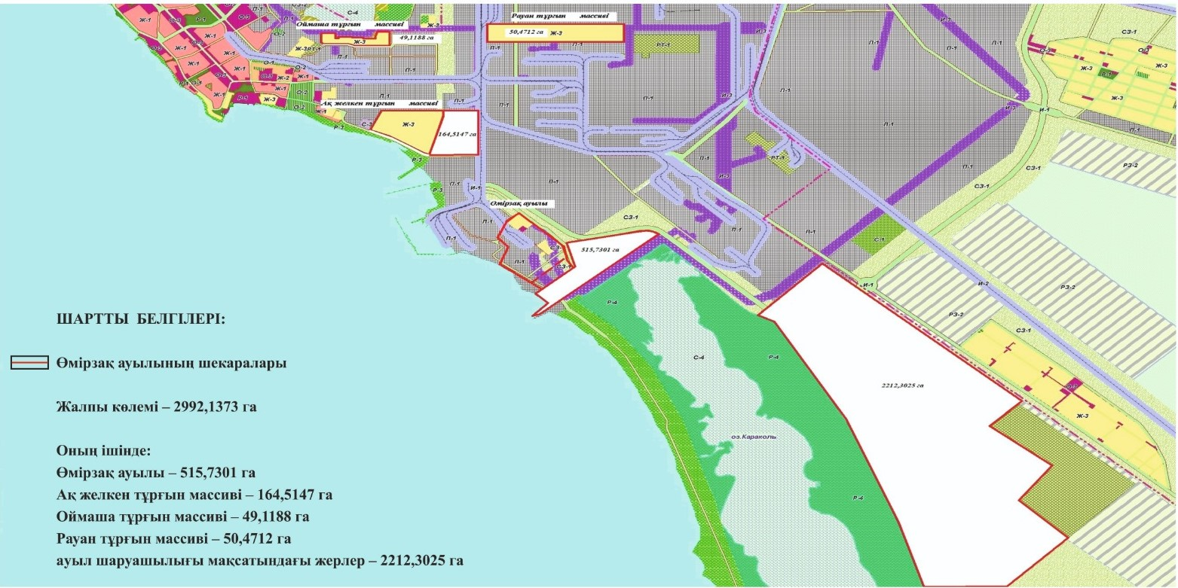

|  |  |  |
| --- | --- | --- |
| "СОГЛАСОВАНО"  Государственное учреждение  "Актауский городской  отдел земельных отношений" | "СОГЛАСОВАНО"  Государственное учреждение  "Актауский городской  отдел архитектуры и градостроительства" | "СОГЛАСОВАНО"  Аким села Умирзак |

      Примечание:

      расшифровка аббревиатуры: га - гектар

© 2012. РГП на ПХВ «Институт законодательства и правовой информации Республики Казахстан» Министерства юстиции Республики Казахстан